
Les 3 – Werkkaart
 | Aktiwiteit 1: Anti-rommelstrooiingsveldtog  Voltooi die volgende aktiwiteit in pare.

Beantwoord die volgende vrae op grond van die video wat jy gekyk het (Litter Less Campaign (https://www.youtube.com/watch?v=r7GhhgoJFRI&t=76s) en die inligting wat in Skyfies 4-5 van die Les 3 – PowerPoint aangebied word.
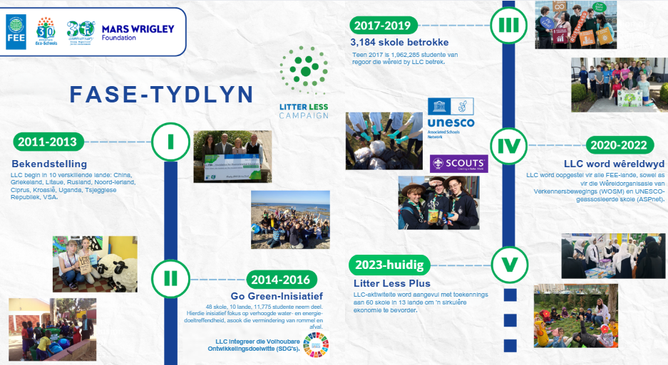
[Aangepas vanaf: https://www.fee.global/litter-less-campaign-about Toegangsdatum: 1 Maart 2025]

1.1 Identifiseer die doel van hierdie veldtog.
____________________________________________________________________________________________________________________________________________________________________________

1.2 Hoe lank bestaan hierdie inisiatief al en hoeveel skole is volgens die fase-tydlyn geraak?
______________________________________________________________________________________
1.3 Wie is die teikengroep van hierdie veldtog en wat het hulle deur hierdie veldtog geleer?
____________________________________________________________________________________________________________________________________________________________________________

1.4 Bestudeer die statistieke hieronder, draai dan na jou maat en bespreek jou mening. Beoordeel saam die veldtog se doeltreffendheid op 'n skaal van 1 tot 5, waar: 1 = Glad nie effektief is nie en 5 = Baie effektief is. Gee TWEE redes vir jou gradering.
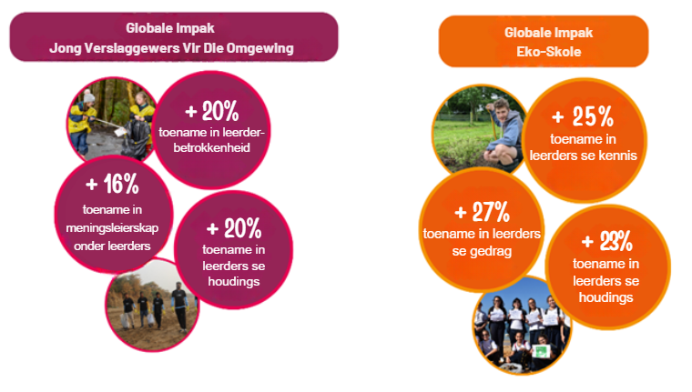
[Aangepas vanaf: https://www.fee.global/litter-less-campaign-about Toegangsdatum: 1 Maart 2025]

_______________________________________________________________________________________________________________________________________________________________________________________________________________________________________________________________________________________

1.5 Verduidelik hoe elkeen van die prente hieronder help om te demonstreer of die veldtog effektief was. Wat vertel elke prent vir jou oor die veldtog se impak of sukses?
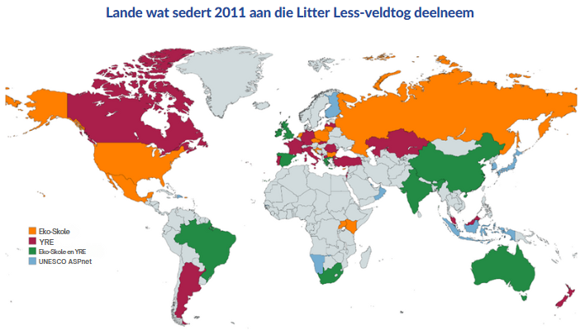
1.5.1: Prent 1
[Aangepas vanaf: https://www.fee.global/litter-less-campaign-about Toegangsdatum: 1 Maart 2025]

1.5.1 ______________________________________________________________________________________ ______________________________________________________________________________________
______________________________________________________________________________________

1.5.2: Prent 2
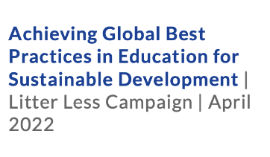
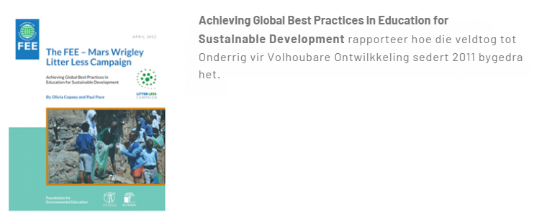
[Aangepas vanaf: https://www.fee.global/litter-less-publications Toegangsdatum: 1 Maart 2025]

1.5.2 ______________________________________________________________________________________ ______________________________________________________________________________________
______________________________________________________________________________________

1.5.3: Prent 3
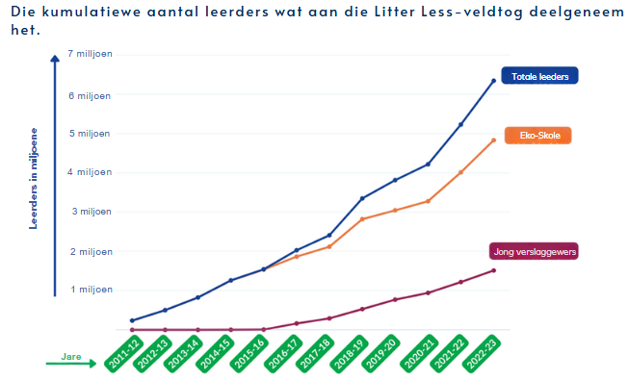
[Aangepas vanaf: https://www.fee.global/litter-less-campaign-about Toegangsdatum: 1 Maart 2025]

1.5.3 ______________________________________________________________________________________ ______________________________________________________________________________________
______________________________________________________________________________________

Aktiwiteit 2: Gevallestudie
Voltooi die volgende aktiwiteit in groepe.

2.1 Lees die gevallestudie wat aan jou groep toegewys is en beantwoord die volgende vrae. Maak seker dat elke groeplid aantekeninge maak, want jy sal hierdie notas nodig hê vir die volgende aktiwiteit.

2.1.1 Identifiseer: Brei uit oor watter uitdagings die veldtog probeer aanspreek.
______________________________________________________________________________________________________________________________________________________________________________________________________________________________________________________________________________________________________________________________________________________________________________________________________________________________________________
2.1.2 Verstaan: Noem die sleutelbelanghebbendes betrokke en verduidelik die belangrikheid van belanghebbendes by hierdie inisiatief.
__________________________________________________________________________________________________________________________________________________________________________________________________________________________________________________________________
2.1.3 Verstaan: Op watter manier kan hierdie inisiatief as 'n ingrypings- en opvoedkundige program gesien word?
______________________________________________________________________________________________________________________________________________________________________________________________________________________________________________________________________________________________________________________________________________________________________________________________________________________________________________

2.1.4 Evalueer: Hoe poog hierdie inisiatief om 'n veilige en gesonde lewe te bevorder?
______________________________________________________________________________________________________________________________________________________________________________________________________________________________________________________________________________________________________________________________________________________________________________________________________________________________________________

2.2 Bespreek en skryf as 'n groep VYF vrae neer wat gebruik kan word om te evalueer hoe effektief hierdie veldtogte was.
Hier is twee voorbeelde om julle aan die gang te kry:
- Is die veldtog se inhoud wyd op sosiale media gedeel?
- Watter vlak van betrokkenheid het die veldtog bereik (bv. ‘hou van’-aksies (likes), deelaksies, kommentaar, bywoning van geleenthede)?

Ons vrae:
- ___________________________________________________________________________
- ___________________________________________________________________________
- ___________________________________________________________________________
- ___________________________________________________________________________
- ___________________________________________________________________________

Aktiwiteit 3: Huiswerk
Voltooi die volgende aktiwiteit individueel.

Hieronder is voorbeeldvrae uit elk van die afdelings wat jy in die eksamenvraestel sal teëkom. Beantwoord die vrae na die beste van jou vermoë voor die volgende les.

Afdeling A
1.1 Verskeie opsies word as moontlike antwoorde op die volgende vraag gegee. Kies die korrekte antwoord en skryf slegs die letter (A-D) langs die vraagnommer (1.1.1) neer, byvoorbeeld 1.1.6. D.
1.1.1 Watter van die volgende is 'n verantwoordelikheid van die nasionale regering ?

- Plaas opvoedkundige inligting oor menseregteskendings.
- Deel ongeverifieerde voorbeelde van oortredings op alle platforms.
- Versprei sensasionele inligting oor menseregteskendings.
- Skep lasterlike rekeninge wat menseregteskenders naboots. (1)
(SOV – Laer Orde)
______________________________________________________________________________

1.2 Beantwoord die volgende vraag deur die antwoord langs die vraagnommer (1.2.1) neer te skryf. Skryf jou antwoorde in volsinne neer.
1.2.1 Beveel aan hoe impakstudies kan meewerk om veldtogte teen menseregte-
skendings meer efektief te maak. (1 x 2) (2)
(SOV – Laer Orde)
___________________________________________________________________________________________________________________________________________________________________________________________________________________________
[3]

Afdeling B
Vraag 2
Lees die uittreksel hieronder en beantwoord die vrae wat volg.
Vreesloos en onafhanklik: SA howe geprys omdat hulle standvastig bly

Menseregteskending en konflikoplossing

Suid-Afrikaanse howe is beskryf as "slagvelde om politieke magte te betwis", 'n siening wat ondersteun word deur 'n studie wat die regstelsels van Suid-Afrika, Malawi en Namibië vergelyk.

Howe is bedoel om koers te hou en burgers teen menseregteskendings te beskerm. Om dit te bereik, moet regspraktisyns altyd verantwoordelik optree volgens die erns van hul rolle. Hulle moet hul mag verantwoordelik uitoefen en dit moet weerspieël word in die behoorlike uitvoering van hul pligte. Daar word van alle mense op alle ander regeringsvlakke verwag om die wet te handhaaf terwyl hulle hul grondwetlike verantwoordelikhede uitvoer en veilige en gesonde lewensomstandighede vir almal verseker.

Alhoewel bogenoemde die ideaal sou wees, is sommige individue binne die regering en ander takke van die staat betrokke by korrupte aktiwiteite wat die Grondwet van die Republiek van Suid-Afrika ondermyn. Bewerings van bedrog en korrupsie word selfs teen regters, landdroste en ander wetstoepassers ingedien.

Wetenskaplike verslae dui aan dat 'n beduidende aantal regsamptenare verskeie vorme van korrupsie teëgekom het, en baie burgers voel dat hul deur die howe in die steek gelaat word en dat geregtigheid nie geskied nie. Hierdie groeiende ontevredenheid kan lei tot verhoogde konflik en spanning binne die regstelsel.

[Aangepas vanaf: https://africanlii.org/articles/2022-05-06/carmel-rickard/state-of-the-judiciary-new-report-on-malawi-namibia-south-africa Toegangsdatum: 10 Maart 2025]

2.1 Definieer die term 'menseregteskendings' en noem TWEE maniere waarop howe kan
help om burgers teen menseregteskendings te beskerm. (1 + 2) (3)
(DMR – Laer Orde)
__________________________________________________________________________________________________________________________________________________________________________________________________________________________________________________________________________________________________________________________________________________________________________________________________________________________________________________________________________________________

2.2 Gee DRIE verantwoordelikhede wat deur die plaaslike regering gehandhaaf moet
word. (3 x 1) (3)
(SOV – Laer Orde)
____________________________________________________________________________________________________________________________________________________________________________________________________________________________________________________________________________________________________________________________

2.3 Beskryf VIER vorme van korrupsie wat moontlik deur regsamptenare ervaar is. (4 x 2) (8)
(LL – Middel Orde)
_______________________________________________________________________________________________________________________________________________________________________________________________________________________________________________________________________________________________________________________________________________________________________________________________________________________________________________________________________________________________________________________________________________________________________________________________________________________________________________________________________________________________________________________________________

2.4 Stel DRIE metodes voor wat regsamptenare kan gebruik om moontlike konfliksituasies
tussen hulself en burgers, wat van die hofstelsel gebruik maak, te ontlont. (3 x 2) (6)
(SS – Hoër Orde)
_______________________________________________________________________________________________________________________________________________________________________________________________________________________________________________________________________________________________________________________________________________________________________________________________________________________________________________________________________________________________________________________________________________________________________________________________________________________________________________________________________________________________________________________________________
[20]

Afdeling C
Vraag 3
Bestudeer die prent hieronder en beantwoord die vrae wat volg.
Ongesonde omgewings kan bydra tot stres
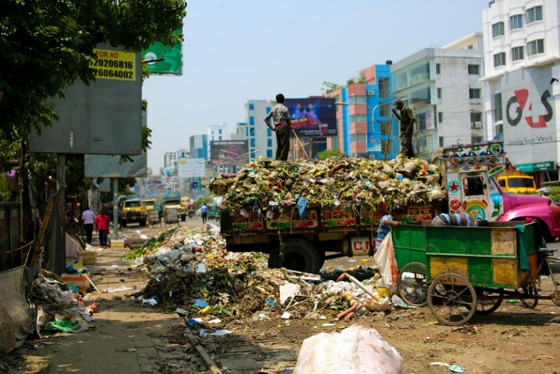

[Geneem uit: https://www.pexels.com/photo/photo-of-a-dump-truck-across-buildings-2382894/
Toegangsdatum: 10 Maart 2025]
Skryf paragrawe oor omgewingsstressors en maniere om die omgewing skoon te hou sodat mense veilig daar kan woon.

Gebruik die volgende as ‘n riglyn:
- Definieer die term "omgewingsstressor" en noem DRIE negatiewe emosionele gevolge
wanneer ’n persoon oor ’n lang tydperk aan hierdie stressors blootgestel word. (1 + 3) (4)
(SS – Laer Orde)
- Analiseer maniere waarop die media gebruik kan word om positiewe omgewings-
veranderinge teweeg te bring in gemeenskappe waar ongesonde omgewings
voorkom. (2 x 4) (8)
(DMR – Middel Orde)
- Bespreek krities hoe gemeenskapslede mekaar kan aanmoedig om veilige omgewings-
praktyke te gebruik. (2 x 4) (8)
(SOV – Hoër Orde)
[20]

[Groottotaal: 43]

Aktiwiteit 4: Refleksie
Voltooi die volgende aktiwiteit individueel.

Kyk na die VIER veldtogte wat in Aktiwiteit 2 uitgedeel is. As jy met 'n veldtog vorendag moes kom oor 'n omgewings- of sosiale kwessie waaroor jy passievol is, wat sou daardie kwessie wees?

